«Использование игр и упражнений по развитию дыхания у дошкольников с ОНР в практике учителя-логопеда».
Актуальность.
Логопедическая практика показывает, что с каждым годом увеличивается количество детей различными речевыми нарушениями (дизартрия, моторная, сенсорная алалия, заикание, ринолалия), которые составляют группу дошкольников с общим недоразвитием речи. И хотя при каждом речевом нарушении имеется своя специфика деятельности, общей первостепенной задачей является нормализация физиологического и речевого дыхания, выработка навыков плавного, длительного, целенаправленного выдоха.
Цель: составить комплекс упражнений и игр по развитию речевого дыхания и формированию сильной воздушной струи для детей дошкольного возраста с общим недоразвитием речи.
Задачи:
- изучить литературу по развития речевого дыхания с детей с общим недоразвитием речи;
- создать картотеку игр и упражнений;
- адаптировать некоторые игры к детям с общим недоразвитием речи;
- апробировать их.
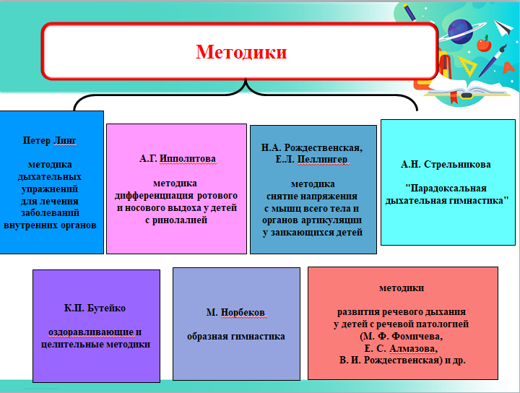
Чтобы построить коррекционную работу по формированию правильного дыхания нужно чётко понимать разницу между речевым дыханием и функциональным.
Физиологическое (функциональное) дыхание | Речевое дыхание
Фазы: Вдох-выдох-пауза | Фазы: Вдох-пауза-выдох
Происходит непроизвольно, рефлекторно, вне нашего сознания | Происходит сознательно, произвольно, контролируемо, управляемо
Назначение: осуществление газового обмена | Назначение: является основой голосообразования, формирования речевых звуков, речевой мелодики
Вдох и выдох через нос | Вдох и выдох через рот
Время, затраченное на вдох и выдох, примерно одинаковое (4:5) | Выдох значительно длиннее вдоха (1:2 или 1:3). Чем длиннее фраза, тем длиннее выдох
Смена фаз дыхания однообразно-ритмическая | В смене фаз дыхания ритмической последовательности нет
Основа любого звука это дыхание. Можно даже сказать, что голос – это озвученное дыхание. Конечно, звуки речи, просодемы образуются при известном положении артикуляционных органов, но при непременном условии: через артикуляционные органы должна проходить струя воздуха, идущая из легких.
Струя воздуха предназначена прежде всего для дыхания; значит, ребенок должен научиться одновременно и дышать, и говорить. В норме, у ребенка одновременно с развитием речи вырабатывается правильное речевое дыхание, которое обеспечивает:
- нормальное звукопроизношение;
- поддержание громкости речи;
- сохранение плавности речи и интонационной выразительности;
- способствует профилактике заболеваний лор-органов.
Правильное (диафрагмально-рёберное) короткий глубокий вдох и плавный, экономный. Но такое выполнение движений представляет трудность для детей, у которых имеются речевые нарушения.
Физиологическое дыхание дошкольников с ОНР имеет свои особенности:
- дыхание поверхностное, верхнереберного типа;
- ритм дыхания неустойчив, легко нарушается при физической и эмоциональной нагрузке;
- объем легких существенно ниже возрастной нормы.
Соответственно, речевое дыхание у таких детей развивается патологически.
В процессе речевого высказывания у них отмечается следующее:
- задержки дыхания;
- судорожные сокращения мышц диафрагмы и грудной клетки;
- дополнительные вдохи.
Неправильное речевое дыхание влечёт за собой мелодико-интонационные расстройства, нарушение звукопроизношения, а в дальнейшем и нарушения лексики, грамматики, фонематических процессов. Детям, имеющим такие нарушения, прежде всего, необходимо развивать объем легких и формировать грудобрюшной (диафрагмально-рёберный) тип дыхания. Правильное речевое дыхание является базой для развития не только правильной речи, но и предотвращает ряд отклонений в соматической сфере, улучшает общее самочувствие и эмоциональное состояние ребенка.
Планируя коррекционно-образовательную работу с детьми дошкольного возраста, имеющими речевые нарушения, необходимо помнить, что всевозможные традиционные и нетрадиционнные игры, игровые приемы и упражнения с удовольствием воспринимаются детьми, помогают создать действенную, положительную мотивацию к занятиям.
В игре ребёнок более успешно решает «коррекционные задачи», сам не подразумевая этого. Желание выполнить игровую задачу является, как правило, достаточно сильным стимулом и способствует повышению эффективности работы над речевым дыханием.
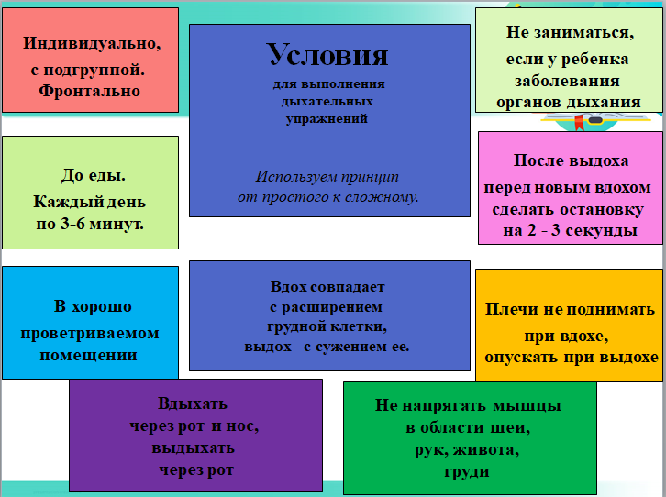
Основные этапы коррекционной работа по развитию дыхательной функции и речевого дыхания у детей с ОНР:
I этап - Подготовка к развитию грудобрюшного типа дыхания
II этап - Развитие грудобрюшного типа дыхания
III этап - Развитие фонационного выдоха.
IV этап - Развитие речевого дыхания.
V этап - Развитие речевого дыхания в процессе произнесения текста.

I этап - Подготовка к развитию грудобрюшного типа дыхания.
Направленность: Развитие ощущений движения органов дыхания, главным образом диафрагмы и передней стенки живота, что соответствует грудобрюшному типу дыхания.
Внимание ребенка на этом этапе сосредотачивается не на длительности вдоха и выдоха, а на работе диафрагмы. (Ребенок следит зрительно и тактильно за сокращением и расслаблением диафрагмы. То ее напрягает, поднимая переднюю стенку живота вверх, то расслабляет, опуская)
Игры и игровые упражнения этого этапа выполняются последовательно: вначале лежа, затем сидя, стоя (перед зеркалом) и сопровождаются рифмовками, произносимыми логопедом.
Вот некоторые из них:
Упражнение «Шарик»
Вот мы шарик надуваем -
Наш животик поднимаем
Шарик лопнул – выдыхаем
И животик опускаем.
Упражнение «Часики»
Тик-так, тик-так-
Ходят часики вот так.
Стрелка – вверх, стрелка - вниз,
Ты, животик, шевелись.

II этап - Развитие грудобрюшного типа дыхания с включением элементов дыхательной гимнастики Ф.А. Ипполитовой, А.Н. Стрельниковой.

Игры на дифференциацию носового и ротового выдоха, упражнения на поддувание и выработку целенаправленной воздушной струи. Все эти упражнения имеют целью научить ребенка управлять своим вдохом и выдохом. Они в конце концов сводятся к естественному дыханию при говорении – вдох носом, выдох – ртом.
Для того чтобы проводить данные игры и упражнения не требуется специального оборудования.
В ход пойдут подручные средства - воздушные шарики, мыльные пузыри, карандаши, птичьи перышки, свечки, легкие пластиковые мячики. Так же пригодятся и игрушечные дудочки, свирели, свистки.
Упражнение «Осторожные заиньки»
- развитие координаторных отношений между двумя функциями: дыханием и движениями туловища или конечностей
Ход игры: Логопед или дети хором произносят текст. Дети выполняют 4-6 «быстрых вдохов» по условному сигналу логопеда и соответствующие движения.

III этап - Развитие фонационного выдоха.
Цель: развитие координации движений органов дыхания: диафрагмы и передней стенки живота с озвученным выдохом разной силы, высоты, интонации.
Игры и упражнения направленные на выработку ротового вдоха с озвученным выдохом (пропевание «гласных» и согласных звуков).
Упражнение «Поющие дети»
Цель- пропевание на одном выдохе гласных звуков А, О, У, И,
Оборудование: картинки с изображением поющих детей
- четко прорисована артикуляция при произнесении гласных звуков А, О, У, И.
Ход игры: В игре могут участвовать 2-4 ребенка.
Сначала педагог показывает детям картинки с изображением поющих девочек и предлагает угадать, какая девочка какой звук поет. Затем раздает по одной картинке и предлагает спеть такой же звук. После этого организовывается общая игра: дети выстраиваются в ряд, держа в руках свои картинки, поет тот, на кого покажет взрослый.
Следующий этап игры - пропевание сочетаний из двух гласных звуков.
Педагог предлагает повторить за ним «длинные» песенки:
: "А-А-А-У-У-У!«, "У-У-У-А-А-А!" и т.д. Постепенно количество и варианты "песенок" можно увеличивать.

IV этап - Развитие речевого дыхания.
Цель - развитие речевого дыхания на фоне слога, слова, фразы (пропевание слогов на одном выдохе; произнесение фраз из 2-4 слов нараспев)
Игра «Изобрази животное»
Цель: развивать речевое дыхание через произнесение на выдохе слогов. Взрослый произносит рифмовку, а ребенок изображает животных звуками и движениями: Люблю дразнить я хрюшек, барашков и лягушек Весь день за ними я хожу и все твержу, твержу:
Кар кар, гав гав, жу жу, Бе бе, ме ме, ква ква.
Игра «Эхо»
Цель: развивать речевое дыхание через произнесение на выдохе звуков, слогов, слов.
Дети делятся на две команды и встают в два ряда лицом друг к другу. Одна группа детей громко произносит звук (слог, слово), а другая повторяет его тихо. Рекомендуется употреблять гласные звуки и их сочетания, открытые слоги, двух- и трехсложные слова без стечения согласных: "А", "АУ", "МАМА", "КУБИКИ".

V этап - Развитие речевого дыхания в процессе произнесения текста.
Цель - тренировка речевого дыхания в процессе произнесения короткого стихотворного или прозаического текста (чистоговорок, скороговорок, фраз из 3-4 слов).
Следует обращать внимание на глубокий вдох через рот перед началом фразы.
На одном выдохе проговаривается 3-4 слова фразы, затем делается добор воздуха через рот.
Упражнение «Швея»
Цель: Развитие дыхания и голоса.
Шьем и напеваем песенки:
«Ля-ли-ле, ли-ля-лю». Укололи пальчик.
Подуть на больное место, произнести на одном выдохе слоги: «Ой-ой-ой-ой!», а затем предложения: «Ой, ой, ой, болит пальчик мой!» «Уй-уй-уй, ты на пальчик свой подуй!».
Упражнение «Вьюга»
Цель: Развитие речевого дыхания в процессе проговаривания стихотворного текста.
Вьюга воет:
— У-у-у!
Завертеть я вас могу.
Замести в большой сугроб.
Хоп-хоп-хоп,
Хоп-хоп-хоп. Е. Алябьева

Вывод:
В заключении хочется сказать, что работа учителя-логопеда по формированию правильного речевого дыхания у детей с ОНР очень кропотливая и многогранная. Систематичность занятий с такими детьми крайне важна. Также, важной составляющей логопедического процесса в формировании речевого дыхания для детей с ОНР является игра. Ведь именно играя, ребёнку быстрее и интереснее удаётся достичь положительных результатов. Игры и упражнения на развитие дыхания так же активируют внимание, воспитывают быстроту и точность реакции, развивают все виды памяти: слуховую, зрительную, двигательную. И, как следствие, это здоровый организм, крепкий сон, правильная и красивая речь

Список литературы:
1. Амосова Т.Ю. Дыхательная гимнастика по Стрельниковой. М.: РИПОЛ классик, 2005г.
2. Большакова С.Е. Речевые нарушения и их преодоление. М.: «ТЦ Сфера» 2005г.
3. Белякова Л.И., Гончарова Н.Н., Шишкова Т.Г. Методика развития речевого дыхания у дошкольников с нарушениями речи. М.: Книголюб 2005г.
4. Земляченко, М. В. Формирование речевого дыхания у дошкольников 5–7 лет с речевыми нарушениями посредством использования логопедических игр и дыхательных упражнений в системе работы «учитель-логопед — ребенок — родитель» / М. В. Земляченко.
5. Горчакова А.М. Формирование воздушной струи в процессе преодоления нарушений звукопроизношения. логопед в детском саду. № 2 2005г.
6. Краузе Е.Н. Логопедический массаж. Раздел: Дыхательная гимнастика. СПб, 2004г.
7. Воронина Л. П., Червякова Н. А. Картотеки артикуляционной и дыхательной гимнастики, массажа и самомассажа.
8. Леонова С. В. Веселая разминка. Комплекс дыхательный и физических упражнений под чтение стихотворных текстов. Логопед. №6 2004г. С 83-89.
9. Нестерюк Т.В. Дыхательная и звуковая гимнастика. М.: «Книголюб», 2007г.
10. Гуськова А. А. Развитие речевого дыхания детей 3–7 лет. — М.: ТЦ Сфера, 2011.
11. Щетинин М. Н. Дыхательная гимнастика А. Н. Стрельниковой.-М.: Метафора, 2007.
Источники интернета:
https://www.studmed.ru/science/pedagogika/logopediya/rechevoe-dyhanie-golos

